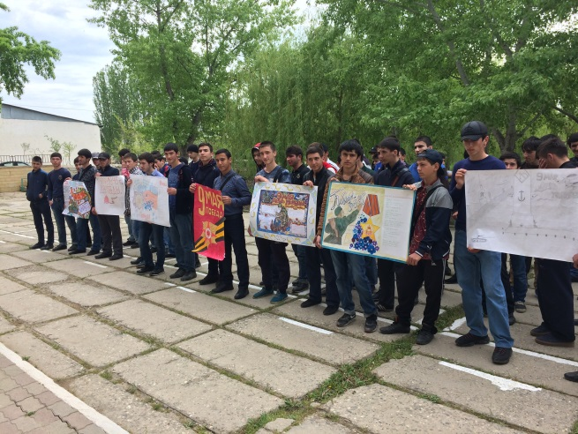
Мы – патриоты России (06.05.2017г.)
В преддверии Великого праздника – Дня Победы в колледже прошел конкурс стенной печати-газеты, плаката – на лучшее освещение патриотической тематики.
Цель проведения конкурса – патриотическое воспитание обучающихся и студентов колледжа.
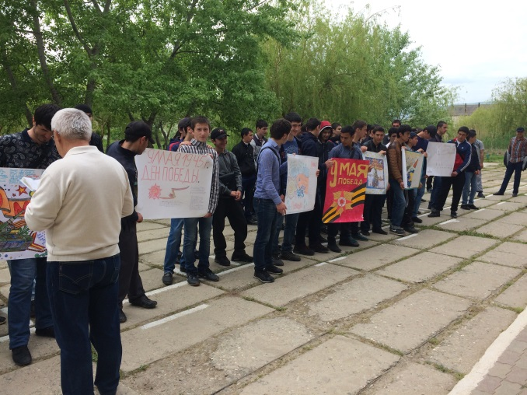
Лучшей газетой комиссия признала газету уч. группы №27 (куратор Шамсутдинова М.М.), лучшим плакатом – плакат уч. группы №37 (куратор Рамазанов А.М.). Призовые места также заняли газеты и плакаты уч. группы №31 (куратор Гаджимагомедова Д.Б.), уч. группа №33 (кл. рук. Дашдиев Р.Г.), уч. группа №15 (кл. рук. Исмаилов С.П.).
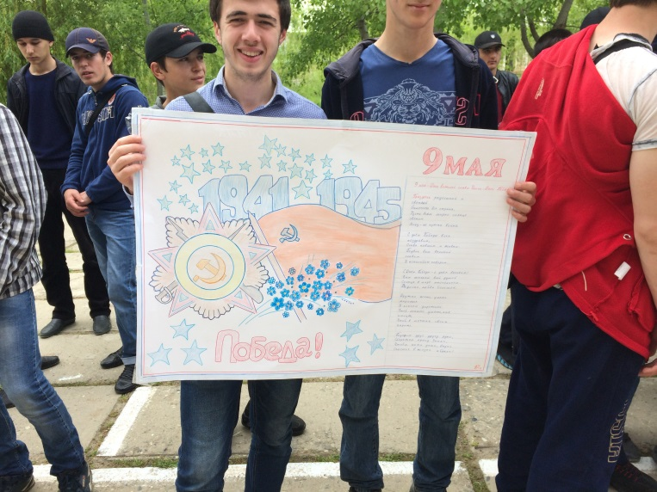
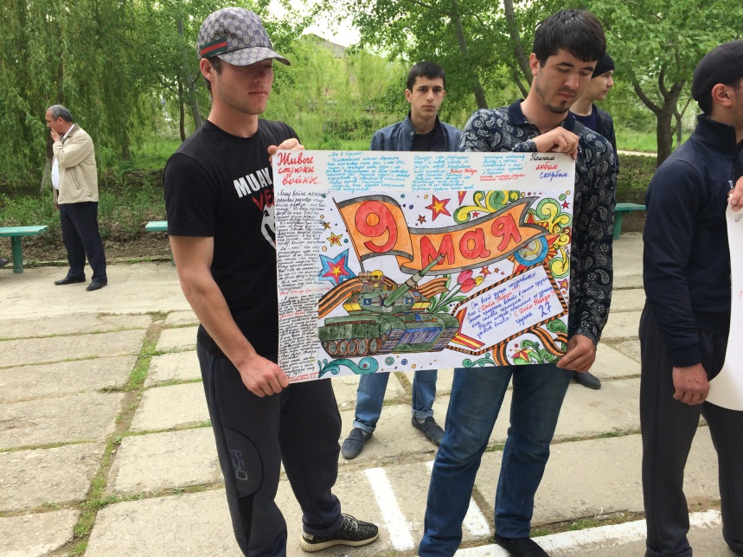
Комиссия признала возможность использования в конкурсе стенной печати в т.ч. и варианты компьютерной графики, вместе с тем отметила отсутствие при этом творческого подхода членами редколлегии при исполнении компьютерной графики, да и при индивидуальной создании газет и плакатов.
